Министерство образования Республики Беларусь

Белорусский государственный университет
информатики и радиоэлектроники

Кафедра информационных технологий автоматизированных систем

Индивидуальная практическая работа №1.
по курсу “Компьютерные информационные технологии ”

Выполнил студент гр. _____________ skynetrtx.com
(подпись)

Проверил _____________ Н.В. Батин
(подпись)

Минск 2015
Задача 1:
Условие:
Найти в Excel найти максимальное значение функции z = x² / e^{y} для
1 ≤ x ≤ 10, 1 ≤ y ≤ 20.
Решение:
Для решения задачи применялись материалы из раздела «Решение математических задач в MS Excel» - «Исследование функций».
В соответствии с приведенными примерами решения аналогичных задач в разделе «Исследование функций» разбивает интервалы для х (Столбец а) и у (Столбец b). Шаг для х = 0.1, для у = 0.2.
На основе полученных данных производим вычисление Z (Столбец c). Вычисления производятся по формуле =A2^2/2,7182^B2. Константа e = 2,7182 (Данные взяты из интернет источников).
Строим график функции z = x² / e^{y}
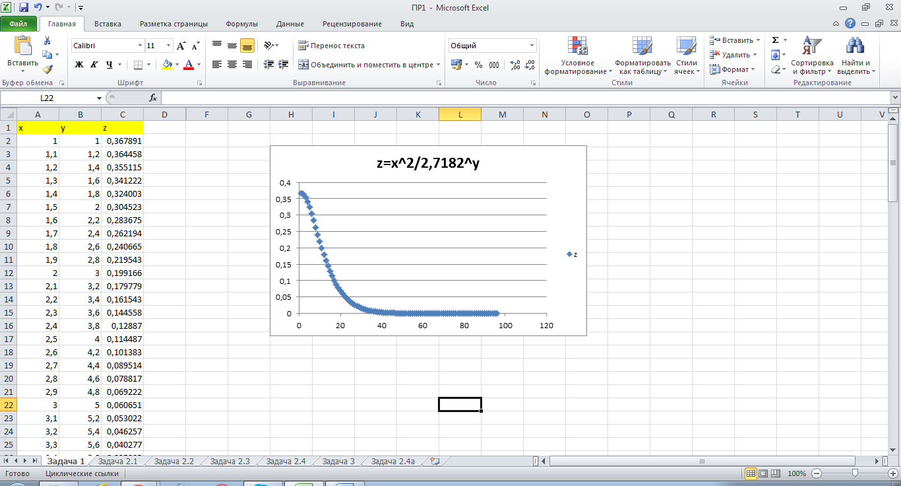
Далее выделяем ячейку F3 и вводим в нее расчетную формулу, в F4 получим значение макксимума функции. Все действия делаем согласно пункта «1.1.5Исследование функций», методического пособия.
Выбрать элемент меню Сервис – Поиск решения. В окне Поиск решения ввести следующее:
− в поле Установить целевую ячейку указываем ячейку с формулой функции, для которой определяется экстремум: F3;
− установить переключатель Равной максимальному значению, так как в данном случае определяется точка максимума;
− в поле Изменяя ячейки указать ячейку, в которой должно быть получено значение переменной x: F4;
− в области Ограничения ввести ограничения на значение переменной x. Для этого нажать кнопку Добавить. Введем сначала ограничение x ≥ 1. С этой целью в появившемся окне Добавление ограничения в поле Ссылка на ячейку следует указать ячейку F4. В среднем поле выбрать знак “больше или равно” (>=). В поле Ограничение указать число 1. Для ввода ограничения нажать кнопку Добавить. Чтобы ввести второе ограничение (x ≤ 2,5), требуется в поле Ссылка на ячейку ввести F4, в поле знака – знак <=, в поле Ограничение – число 2,5. Затем нажать OK; − нажать кнопку Выполнить.
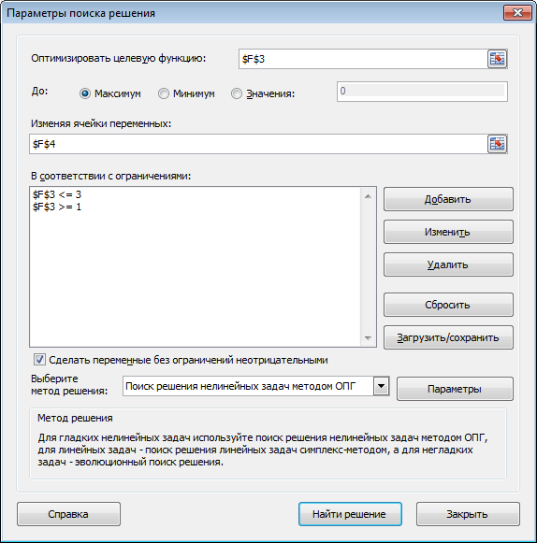
В результате получаем следующие данные:
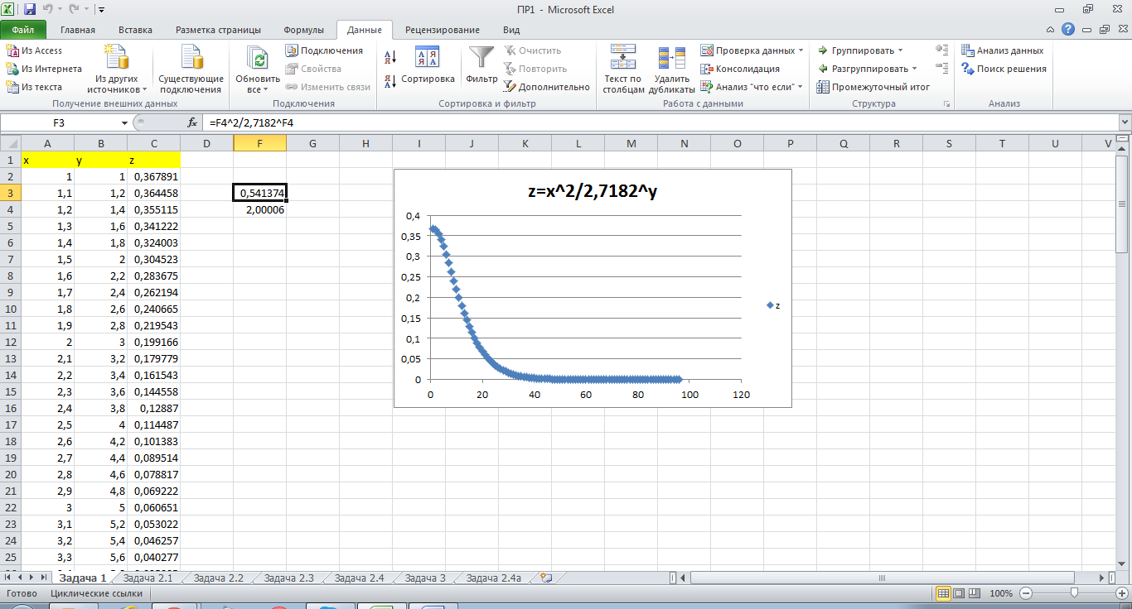
Ответ: максимальное значение функции = 0.541374;
Задача 2.1:
Условие:
Получить список всех предприятий государственной и частной формы собственности с годовой прибылью свыше 150.
Решение:
Для решения данной задачи использовался методический материал изложенный в разделе «Базы данных в MS Excel», подраздел «Фильтрация данных».
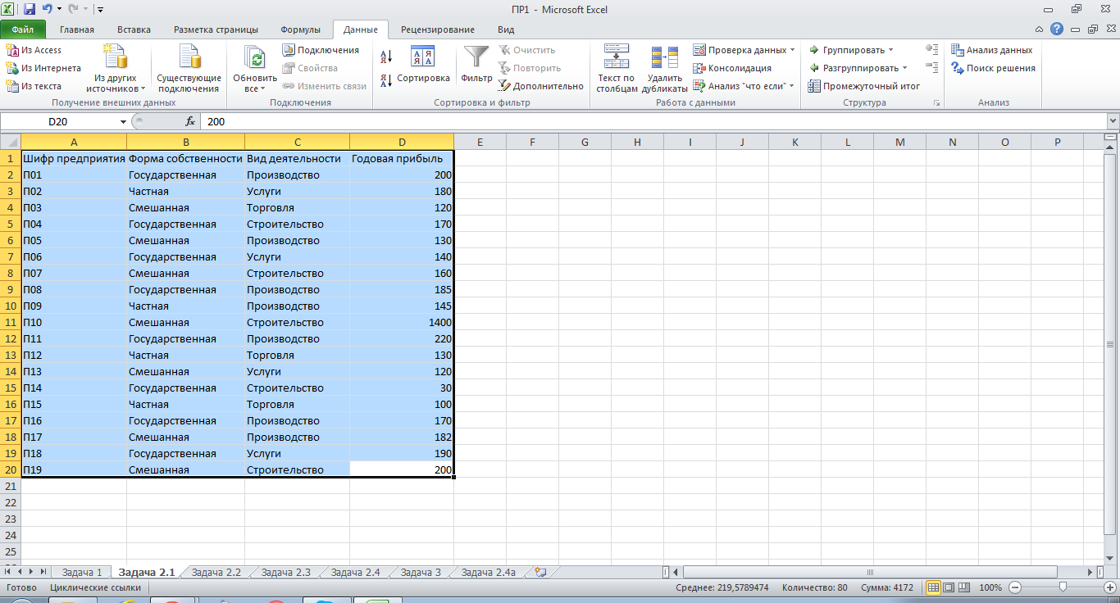

Включаем автофильтр. Появляются галочки над всеми столбцами:
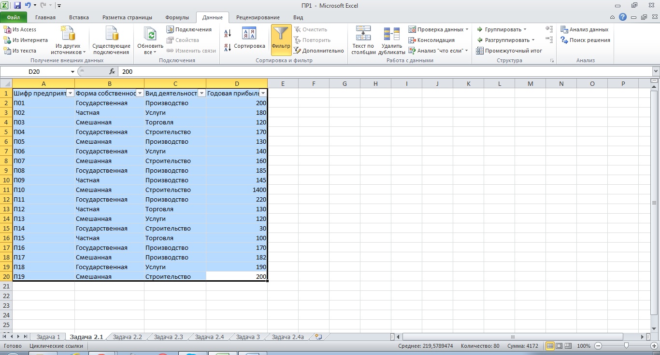
Жмем на галочку в столбце «Форма собственности». Далее у нас есть два варианта решения задачи. Первый, снять галочку в форме собственности «смешанная», но мы пойдем другим путем:
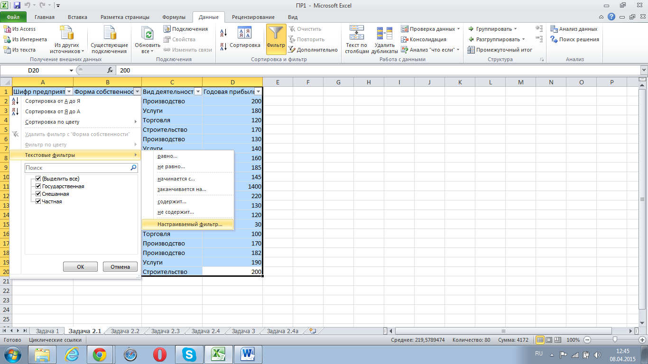
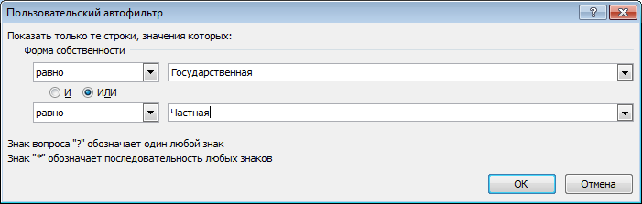
Далее необходимо отфильтровать все предприятия с годовой прибылью свыше 150.
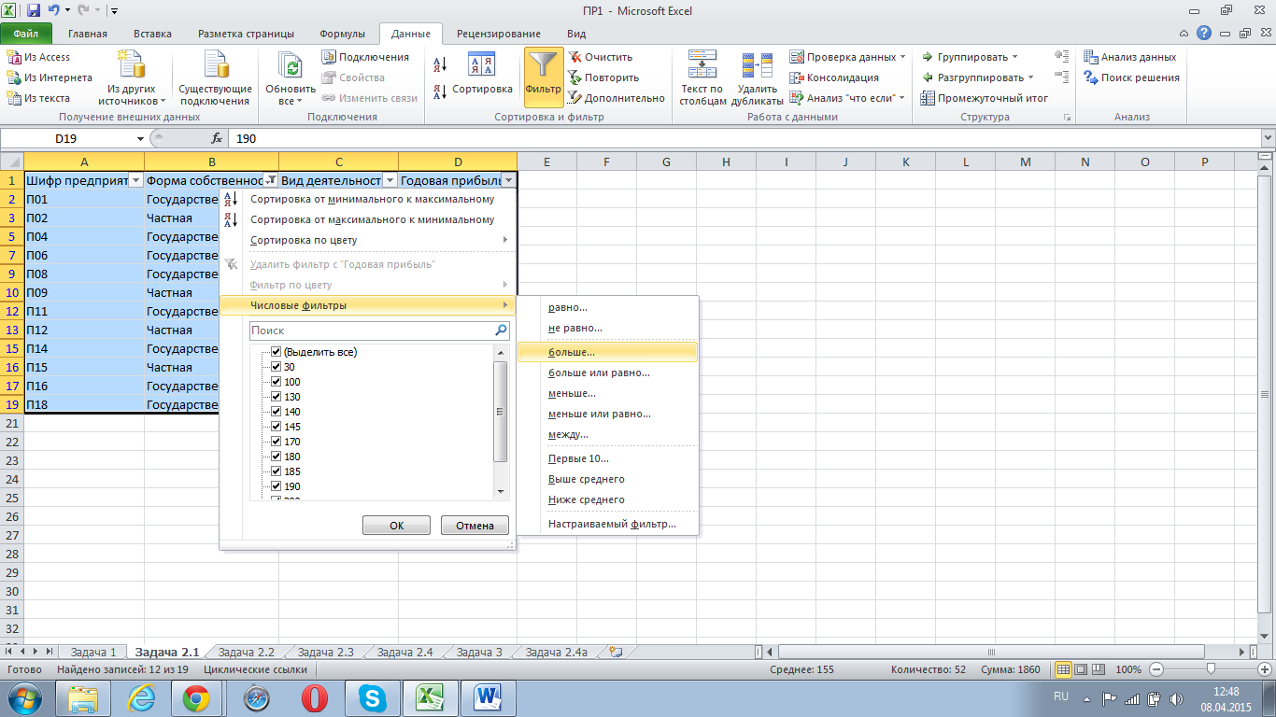
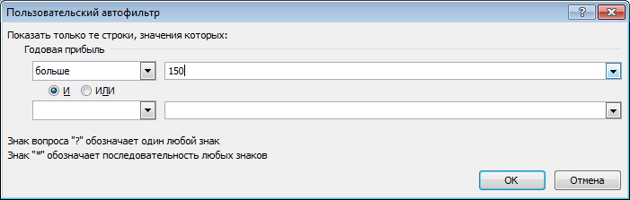
Задача выполнена. Получена таблица, отфильтрованная согласно заданным критериям.
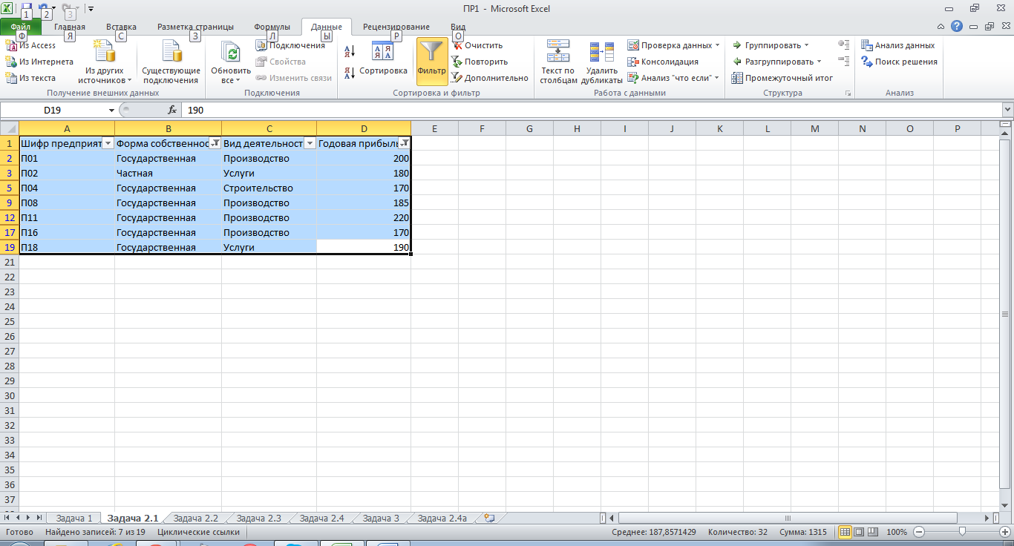
Задача 2.2:
Условие:
Получить список всех предприятий государственной и частной формы собственности, для которых вид деятельности – производство или строительство, а прибыль составляет не менее 100.
Решение:
Для решения данной задачи использовался методический материал изложенный в разделе «Базы данных в MS Excel», подраздел «Фильтрация данных».
Для использования расширенных фильтров необходимо создать дополнительную таблицу с условиями отбора:
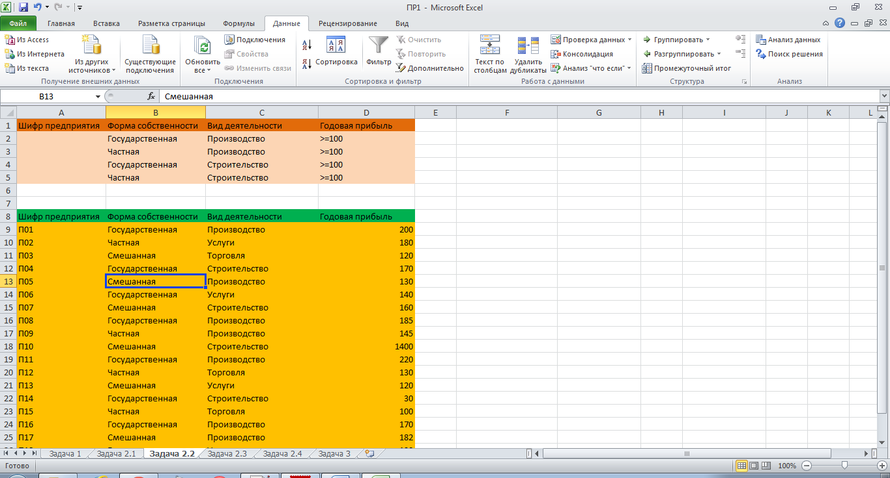
Далее устанавливаем курсор в одну из ячеек с данными.
Выбираем пункт меню: Данные/Фильтр/Дополнительно. Указываем исходный диапазон и диапазон условий.
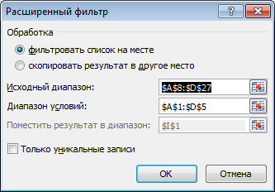
Жмем ОК и получаем таблицу отфильтрованную необходимым образом:
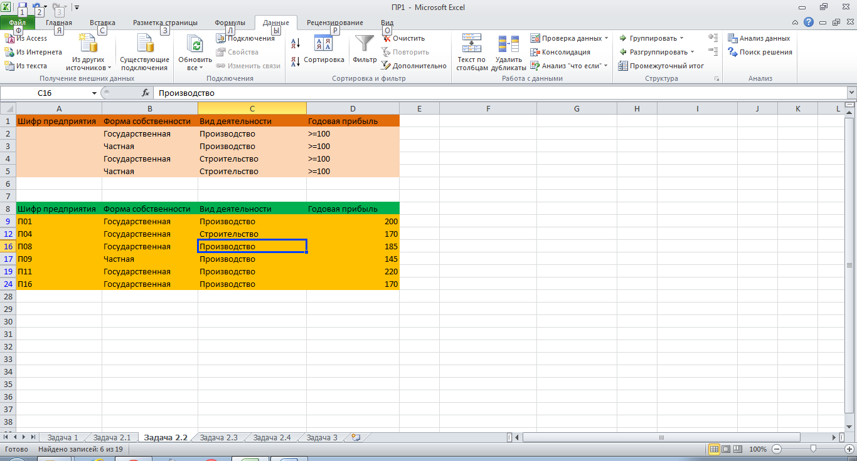
Задача выполнена. Получена таблица, отфильтрованная согласно заданным критериям.
Дополнительно.
Данная информация была подсмотрена в интернете, тем не менее данная функция показалась мне достаточно интересной и удобной. Поэтому я решил ее реализовать. В данном случае речь идет о применении макроса, который дает возможность динамически фильтровать таблицу. Для этого открываем исходный текст страницы и пишем следующий скрипт:
Private Sub Worksheet_Change(ByVal Target As Range)
If Not Intersect(Target, Range("A2:D3")) Is Nothing Then
On Error Resume Next
ActiveSheet.ShowAllData
Range("A6").CurrentRegion.AdvancedFilter Action:=xlFilterInPlace, CriteriaRange:=Range("A1").CurrentRegion
End If
End Sub
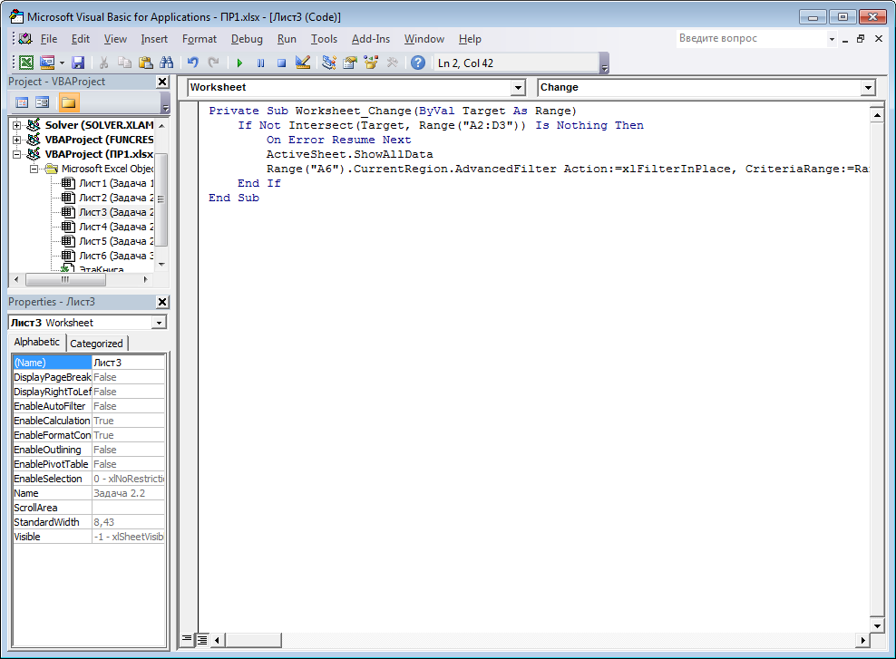
В результате мы получили таблицу, которая изменится динамически при введении любого поискового запроса в поля A2:D3.
Задача 2.3:
Условие:
Вычислить суммарную прибыль предприятий, оказывающих услуги.
Решение:
Для решения данной задачи использовался методический материал изложенный в разделе «Базы данных в MS Excel», подраздел «Функции для работы с базами данных».
В данном случае, нам подходит функция БДСУММ
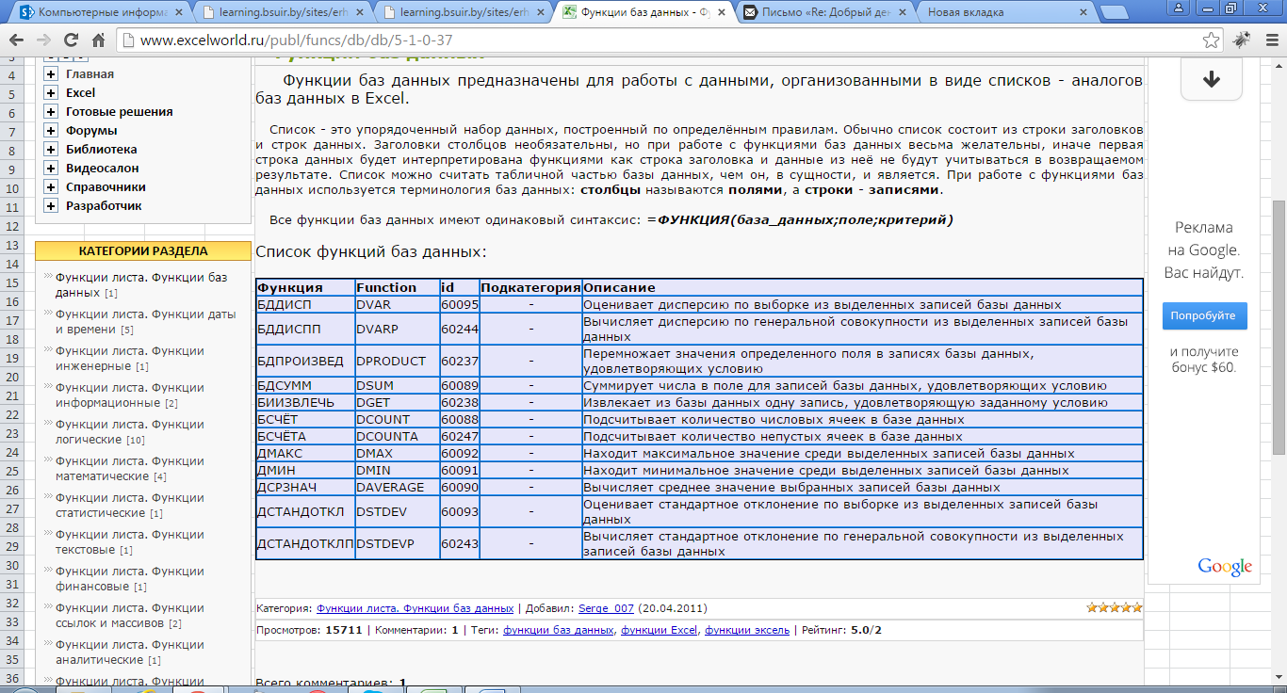
В клетках C23 и 24 приписывает критерии.
В клетку D24 помещаем следующую запись: =БДСУММ(A1:D20;D1;C23:C24)
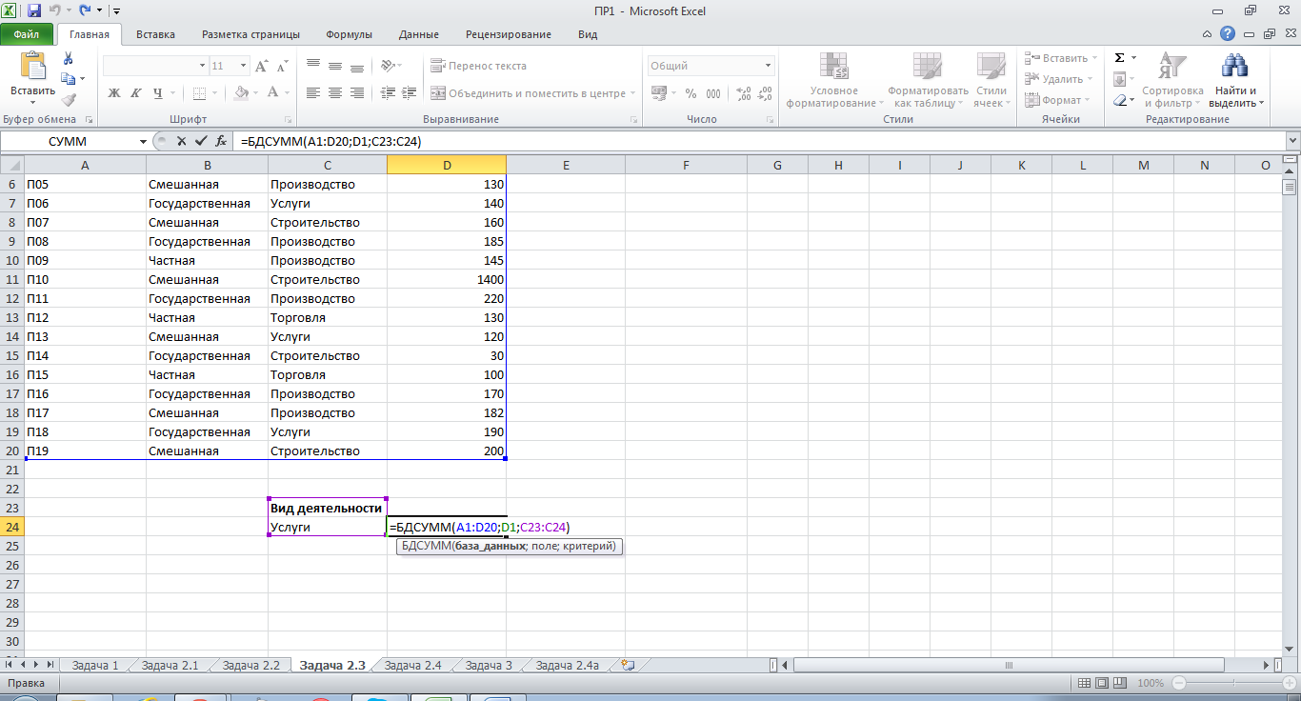
Полученный результат:
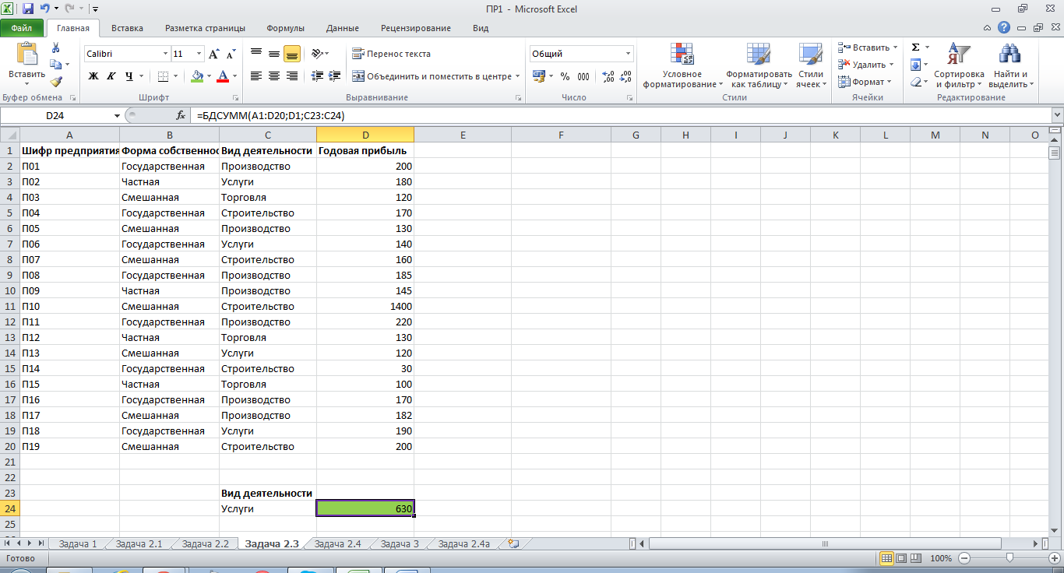
Ответ: суммарная прибыль предприятий предоставляющих услуги: 630 д.е.
Задача 2.4:
Условие:
Пусть на отдельном листе в ячейках A1:A5 перечислены все имеющиеся виды деятельности. В ячейках B1:B5 требуется подсчитать суммарную прибыль предприятий, занятых каждым видом деятельности.
Решение:
В отдельных столбцах обозначаем параметр, по которому будем производить суммирование «Вид деятельности» и итоговое значение «Суммарная прибыль»:
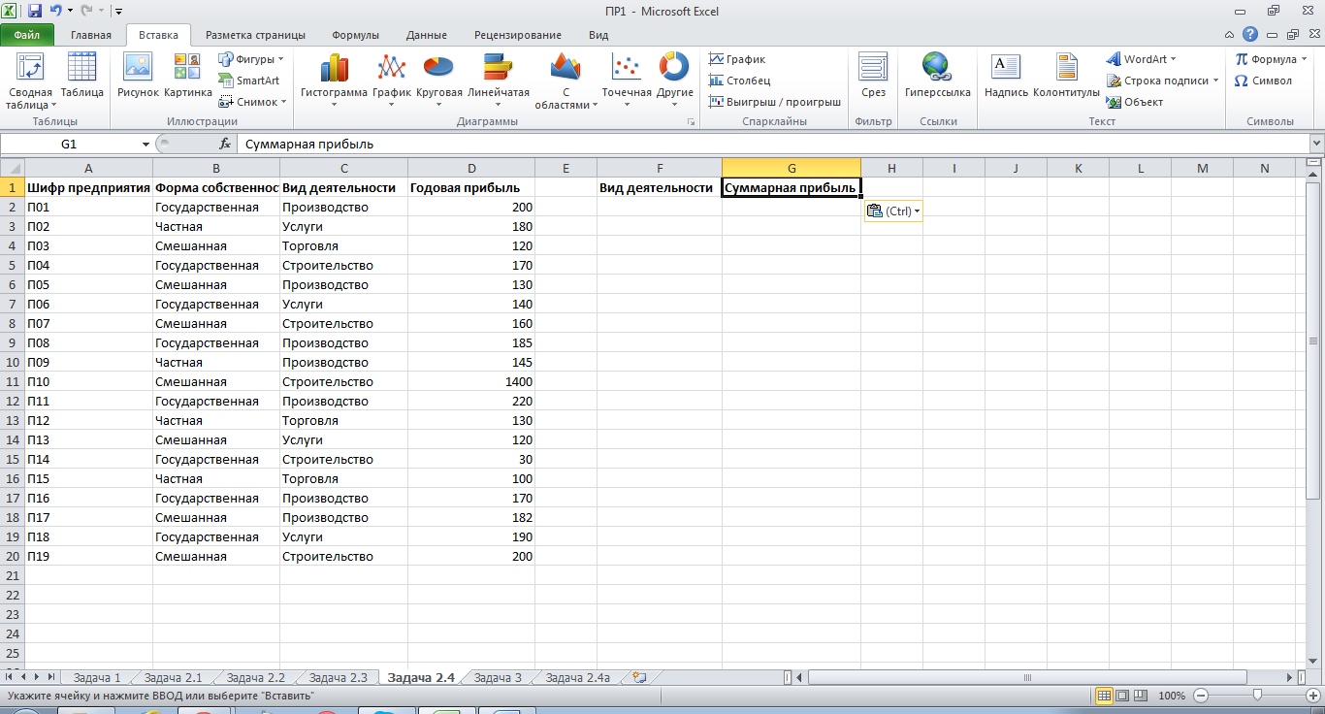
Затем заполняем столбец вид деятельности, а в столбец «суммарная прибыль» прописываем следующую формулу: =СУММЕСЛИ(C2:C20;"Критерий";D2:D20).
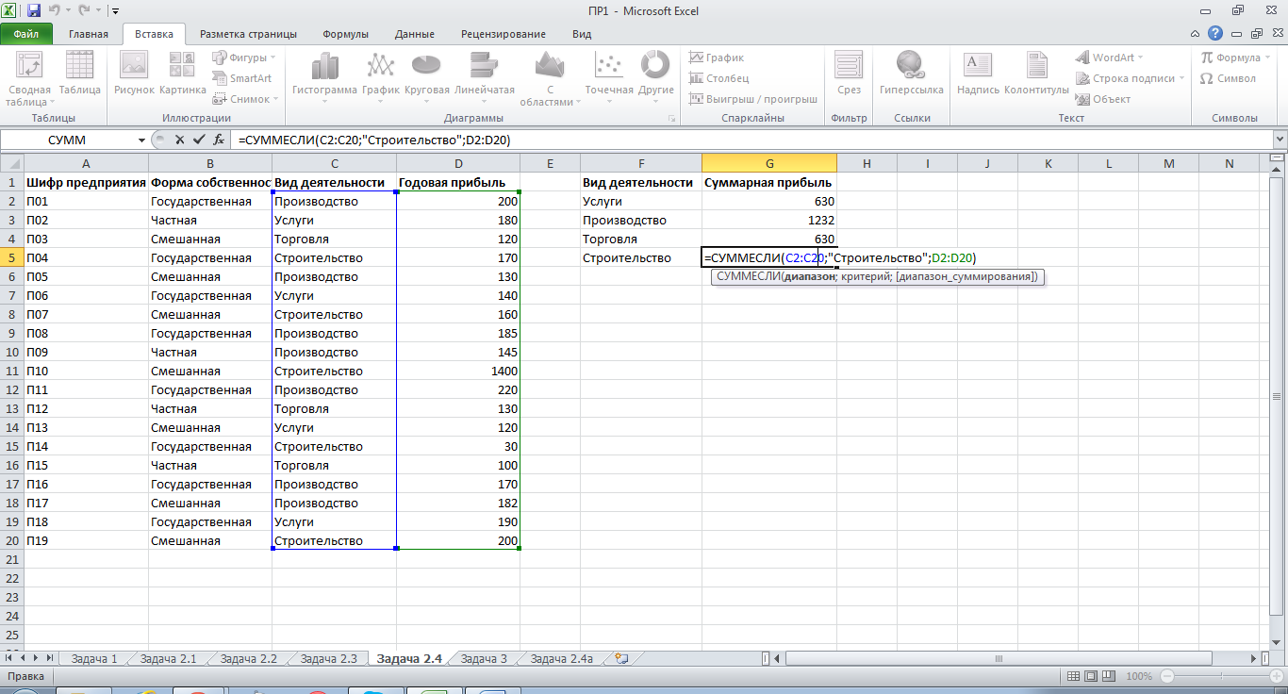
Задача решена, получены данные по суммарной прибыли предприятий с различными видами деятельности.
Задача 3:
Условие:
В ячейке A2 вводятся некоторое число. В ячейке A4 требуется вычислять от него величину sin x / x (где x – число в ячейке A2). Если в A2 указано значение 0, то в ячейке A4 должно выводиться число 1.
Решение:
Для решения данной задачи использовался методический материал изложенный в разделе «Базы данных в MS Excel», подраздел «Функция ЕСЛИ».
В клетке А2 вводим любое интересующее нас число. В моем случае это 10. В клетку А4 вписываем следующую формулу: =ЕСЛИ(A2=0;"1"; SIN(A2)/A2) . В результате получаем решение заданной задачи. В случае, если в А2 указано значение не равно 0, то выводим результат вычисления, если А2=0, то выводится значение 1.
Задача решена успешно. Необходимые данные вычисляются и отображаются в установленном порядке.

Вывод к работе:
В результате выполнения данной работы был изучен раздел «развитые возможности табличного процессора MS excel». Получены и закреплены знания по темам из указанного раздела.

